|  |  |
| --- | --- |
|  | **Министерство науки и высшего образования Российской Федерации**  **Федеральное государственное бюджетное образовательное учреждение**  **высшего образования**  **«Московский государственный технический университет**  **имени Н.Э. Баумана**  **(национальный исследовательский университет)»**  **(МГТУ им. Н.Э. Баумана)** |

ФАКУЛЬТЕТ **Информатика и системы управления**

КАФЕДРА **Компьютерные системы и сети (ИУ6)**

НАПРАВЛЕНИЕ ПОДГОТОВКИ **09.03.01 Информатика и вычислительная техника**

**Отчет**

|  |  |
| --- | --- |
| **по лабораторной работе №** | 1 |

**Название:**

Лабораторная работа №1

**Дисциплина:** Языки Интернет-программирования

|  |  |  |  |  |
| --- | --- | --- | --- | --- |
| Студент | ИУ6-33Б |  |  | И.А. Нуруллаев |
|  | (Группа) |  | (Подпись, дата) | (И.О. Фамилия) |
|  |  |  |  |  |
| Преподаватель |  |  |  |  |
|  |  |  | (Подпись, дата) | (И.О. Фамилия) |

Москва, 2022

1. *Выполните разметку HTML-страницы с использованием элементов семантической разметки текста. Напишите не менее 10 строк произвольного текста. Выделите в каждой строке несколько слов как более важные, значительно важные, добавьте математические формулы и пр. Также, с использованием семантической разметки, добавьте к тексту произвольные строки кода на любом языке программирования.*

*Подготовьте второй вариант разметки, отличающийся выделенными словами. Замените фрагменты, которые ранее отображались курсивом на фрагменты, отображаемые жирным шрифтом.*

*2. Сформируйте HTML-страницу с фрагментом расписания занятий (используйте элемент table). Выберите фрагмент расписания таким образом, чтобы хотя бы в одном месте возникала необходимость объединения ячеек таблицы.*

*3. Подготовьте разметку формы регистрации на произвольном сайте. Для расположения элементов используйте табличную верстку.*

Верстка HTML-страницы:

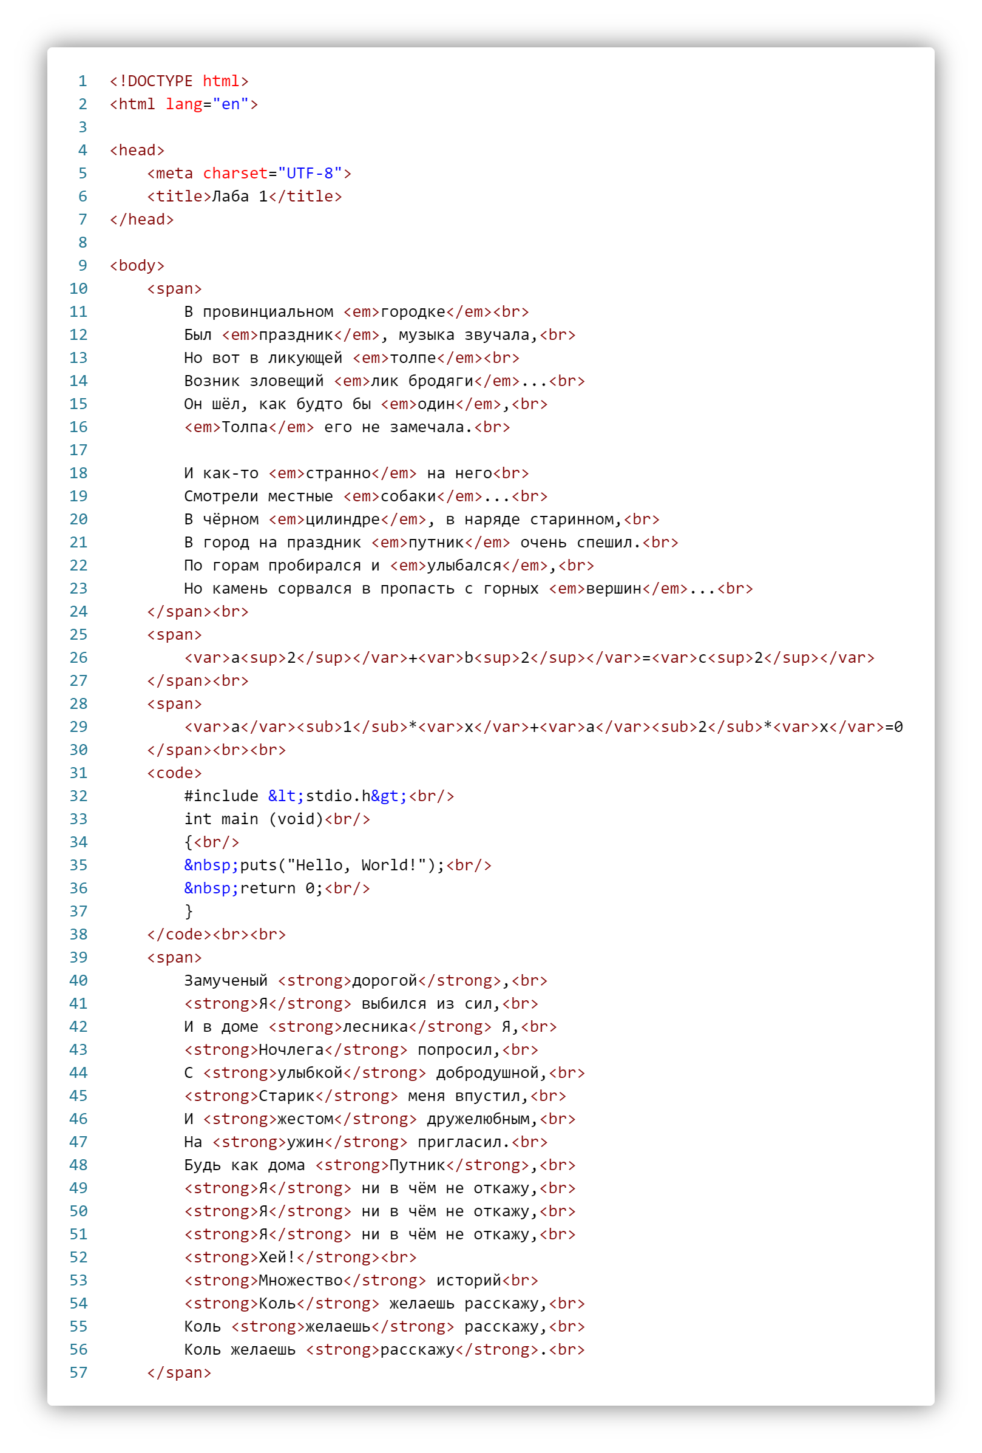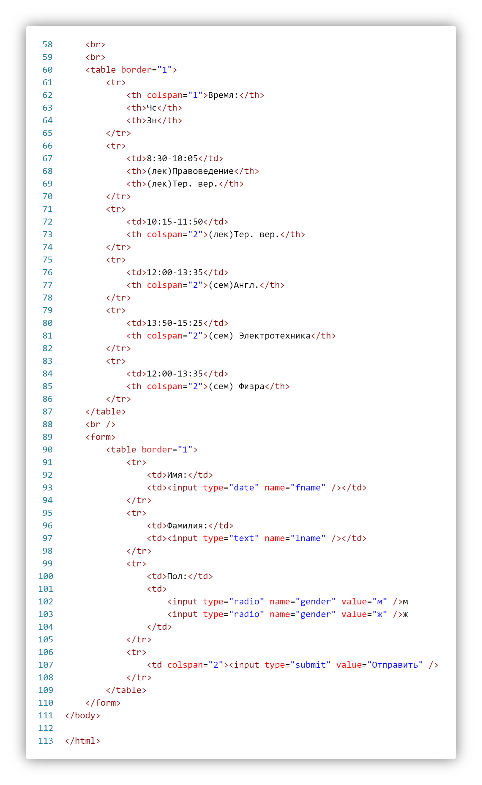

Результат (снимок экрана из браузера):

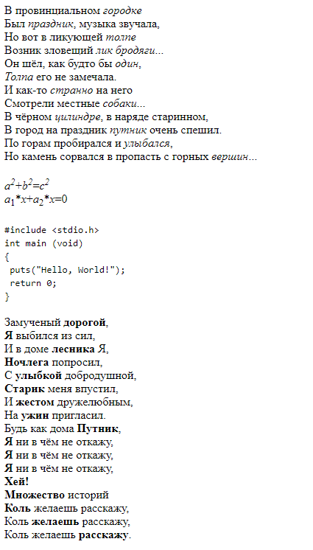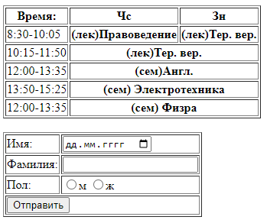

*4. Используя валидаторы HTML (предустановленный в браузере или https://validator.w3.org/), проверьте полученные HTML-страницы на наличие ошибок. Составьте таблицу выявленных ошибок, в которую внесите все ошибки валидации и их фактические проявления в браузере. Устраните все найденные ошибки.*

Результат проверки:

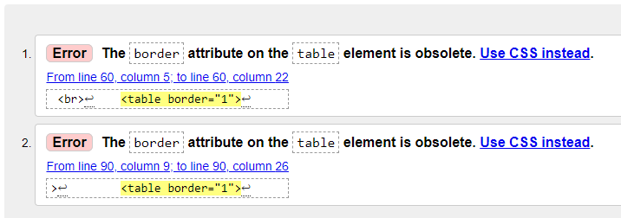

Таблица выявленных ошибок:

|  |  |  |
| --- | --- | --- |
| Номер строки | Место ошибки | Исправление |
| 60 | <table border="1"> | <table class="my-table"> |
| 90 | <table border="1"> | <table class="my-table"> |

Также для исправления ошибок в тег <head></head> был добавлен следующий фрагмент:

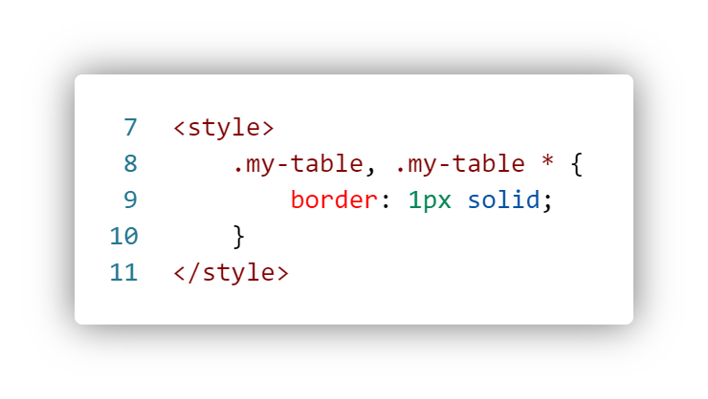

Результат повторной проверки:

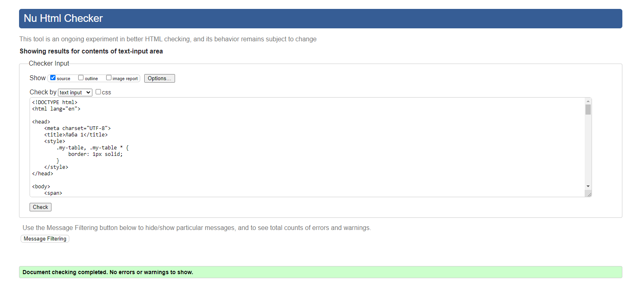

Итоговый код данной лабораторной работы доступен по ссылке:  
<https://github.com/tenessinum/WPL_bmstu/tree/main/Lab1>